Lloc: Sala de Formació del CRP
Servei Educatiu de Badalona
Av. Maresme, 212
Data: 28 de gener de 2009
Hora: de 12 a 14 h

La literatura, un recurs de treball global al centre: El conte i la narració

1. L’eina CLIC: propostes d’ús.
http://www.xtec.cat/lic/documents2.htm
2. El conte, un recurs per treballar la interculturalitat, el plurilingüisme i la didàctica de segones llengües.
contes i més contes_multilinguisme.doc
http://www.ekrea.org/
http://www.unamadecontes.cat/
http://www.contesdelmarroc.blogspot.com/
Llicència d'estudis M. Cendra

http://www.clijcat.cat/consell/descarregues/extra08.pdf
http://www.lecturafacil.net/
http://www.edu365.cat/primaria/muds/catala/lectures/marduix/index.htm
http://www.xtec.cat/lic/centre/professorat/prof_lleng_gust.htm
http://www.xtec.cat/lic/centre/professorat/prof_lleng_rodoreda.htm
Rutes literàries
http://www.edu365.cat/eso/muds/catala/aelc/index.htm
http://www.edu365.cat/eso/muds/catala/lectures/
http://www.auques.cat/tria.php

http://phobos.xtec.cat/cirel/cirel/
http://www.linguamon.cat/
http://www.xtec.cat/lic/centre/alu_inter.htm#diverling
3. Presentació d’experiències:
- Treball sobre la Mercè Rodoreda a l’IES Barres i Ones de Badalona, a càrrec de Maria Nunes (professora de l’institut).
- Maletes viatgeres: projecte de treball de les escoles de Badalona Sud, a càrrec de Maria Filella i Xavier Miranda (mestres dels CEIP Baldomer Solà i Josep Boada)

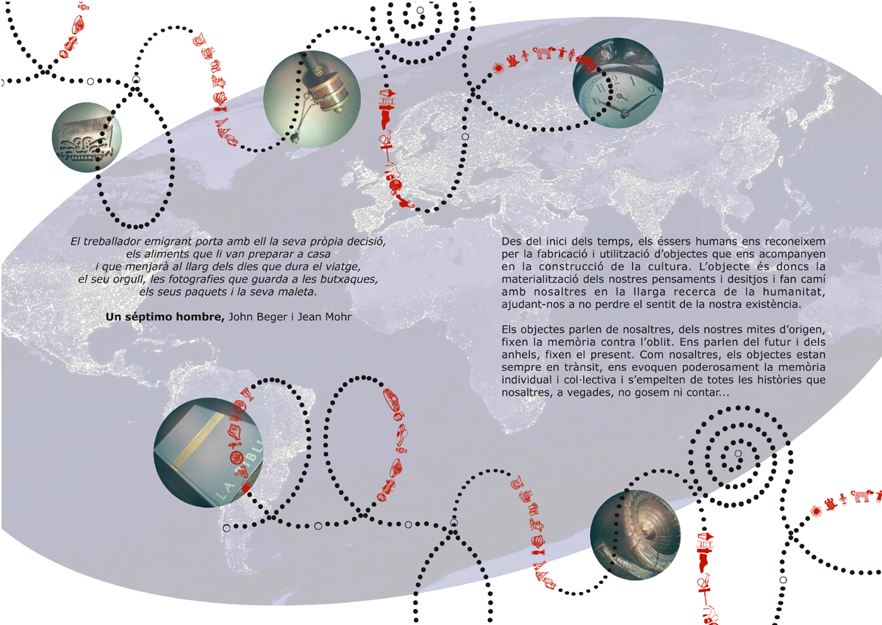

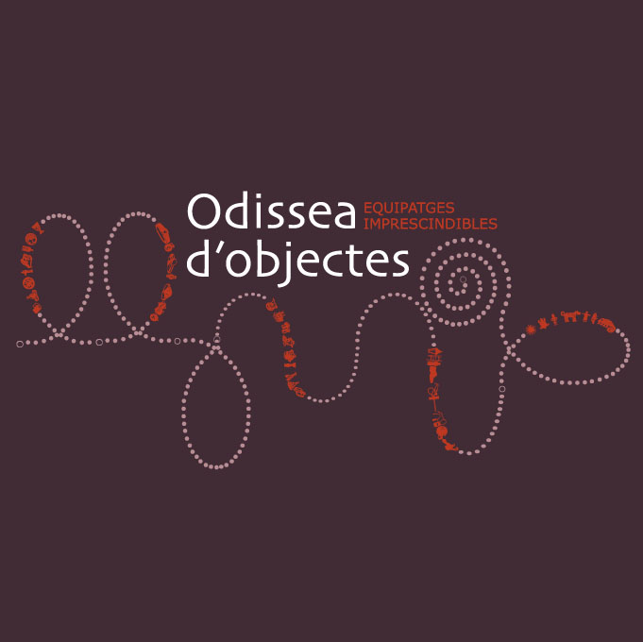

Exposició Odissea d'objectes. Equipatges imprescindibles
A més de les migracions humanes al MhiC volem analitzar com són aquells objectes que ens acompanyen en el nostre periple migratori. Quines són aquelles coses que posem dins les nostres maletes i sense les quals no voldríem fer el viatge.
L'exposició estarà del dia 2 d'octubre al 30 de maig de 2009 a la sala gran del MhiC (Museu de la immigració) a Sant Adrià
http://oliba.uoc.edu/mhic/

